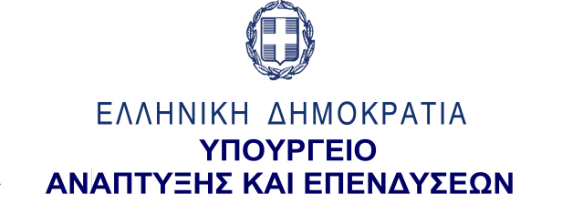

ΔΕΛΤΙΟ ΤΥΠΟΥ 22.10.2021
«Χαιρετισμός του Γενικού Γραμματέα Έρευνας και Καινοτομίας, κ. Αθανάσιου Κυριαζή
στην εκδήλωση του Ε.Κ. “Αθηνά” με τίτλο: «Ημέρες Ανοικτής Επιστήμης στην Ελλάδα»»

21-22 Οκτωβρίου 2021 // Πύργος Βιβλίων της Εθνικής Βιβλιοθήκης στο Κέντρο Πολιτισμού Ίδρυμα Σταύρος Νιάρχος

Ο Γενικός Γραμματέας Έρευνας και Καινοτομίας, κ. Αθανάσιος Κυριαζής παρευρέθη σε υβριδική Διημερίδα την οποία διοργάνωσε το Ερευνητικό Κέντρο «Αθηνά» (21-22 Οκτωβρίου), με θέμα την ανοικτή επιστήμη στον Ελλάδα και η οποία πραγματοποιήθηκε στον Πύργο Βιβλίων της Εθνικής Βιβλιοθήκης στο Κέντρο Πολιτισμού Ίδρυμα Σταύρος Νιάρχος.
Ο κ. Κυριαζής απηύθυνε χαιρετισμό, κατά τη δεύτερη ημέρα της Διημερίδας, στην έναρξη της ενότητας με τίτλο: «Ανοικτή Επιστήμη στον Ελληνικό Ερευνητικό Ιστό: Συνέργειες, Αποτελέσματα και Συμβολή στο Ευρωπαϊκό Νέφος Ανοικτής Επιστήμης». Ο κ. Κυριαζής, μεταξύ άλλων, επεσήμανε τον καίριο ρόλο του Ε.Κ. «Αθηνά» στην εδραίωση της Ανοιχτής Επιστήμης στη χώρα μας, καθώς μάλιστα ανέλαβε και την πρωτοβουλία συγκρότησης άτυπης ομάδας εργασίας αποτελούμενη από έγκριτους φορείς και υποδομές από τον χώρο της έρευνας και της εκπαίδευσης και η οποία συνέταξε το κείμενο της εθνικής στρατηγικής Ανοιχτής Επιστήμης, ενσωματωμένο, σε αρκετά σημεία του, στη Βίβλο του Ψηφιακού μετασχηματισμού της χώρας μας. Εν συνεχεία, τόνισε ότι η αξία της Ανοικτής Επιστήμης στη σύγχρονη κοινωνία της γνώσης, της παγκοσμιοποίησης και της ελεύθερης διακίνησης εγκεφάλων και πληροφοριών είναι αυτονόητη και αποτελεί βασική συνισταμένη μιας ανοικτής δημοκρατικής κοινωνίας αλλά και βασική προϋπόθεση για επιστημονική και οικονομική ανάπτυξη εν γένει, ιδιαίτερα λόγω της υγειονομικής κρίσης που βιώνουμε και η οποία ανέδειξε ακόμη περισσότερο την ανάγκη για την εξ αποστάσεως ελεύθερη πρόσβαση και αξιοποίηση επιστημονικών και εκπαιδευτικών πόρων. Τέλος, παρατήρησε ότι είναι καιρός να αρθούν τα εμπόδια όσον αφορά τον διαμοιρασμό κάθε είδους αποτελέσματος, πηγών, μεθόδων και εργαλείων σε κάθε στάδιο της ερευνητικής διαδικασίας, καθώς, όπως ανέφερε χαρακτηριστικά: «ο διαμοιρασμός των γνώσεων και του πολιτισμού εν γένει είναι η μόνη «μοιρασιά» από την οποία κανείς δεν ζημιώνεται».

